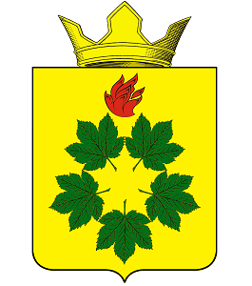

РЕШЕНИЕ
ВОЛГОГРАДСКАЯ ОБЛАСТЬ
ЖИРНОВСКИЙ МУНИЦИПАЛЬНЫЙ РАЙОН
СОВЕТ ДЕПУТАТОВ КЛЕНОВСКОГО СЕЛЬСКОГО ПОСЕЛЕНИЯ

От 22.11.2023г. № 16/1

О внесении изменений в решение Совета депутатов Кленовского сельского поселения Жирновского муниципального района Волгоградской области от 06.04.2022 № 8/2 "Об утверждении Порядка заключения соглашений о передаче отдельных полномочий по решению вопросов местного значения между органами местного самоуправления Кленовского сельского поселения Жирновского муниципального района и органами местного самоуправления Жирновского муниципального района"

В соответствии с Федеральным законом от 06.10.2003 № 131-ФЗ "Об общих принципах организации местного самоуправления в Российской Федерации", с целью устранения нарушений правил юридической техники, руководствуясь Уставом Кленовского сельского поселения Жирновского муниципального района Волгоградской области, Совет депутатов Кленовского сельского поселения Жирновского муниципального района Волгоградской области р е ш и л:
1. Внести в Порядок заключения соглашений о передаче отдельных полномочий по решению вопросов местного значения между органами местного самоуправления Кленовского сельского поселения Жирновского муниципального района и органами местного самоуправления Жирновского муниципального района, утвержденный решением Совета депутатов Кленовского сельского поселения Жирновского муниципального района Волгоградской области от 06.04.2022 № 8/2, следующее изменение:
1) в пункте 1 раздела I слова "Уставом муниципального образования Кленовское сельское поселение" заменить словами "Уставом Кленовского сельского поселения";
2) в пункте 2 раздела I слова "из бюджета поселения в бюджет района" заменить словами "из бюджета района в бюджет поселения";
3) в абзаце первом пункта 2 раздела II слово "администрации" исключить.
2. Настоящее решение вступает в силу со дня его официального обнародования в установленном порядке.

Глава
Кленовского сельского поселения Д.М. Дулимов

